[与早先发表论文图片重复！广西医科大学药学院某教授的论文被质疑！](https://mp.weixin.qq.com/s?__biz=MzkwMjg4NjU1MQ==&mid=2247489296&idx=1&sn=57460e291403008a663b3fc94f9de25e)

学术红警[学术红警](javascript:void(0);)2025-04-19 17:06:07山东

2019年12月，广西医科大学药学院在期刊Pharmaceutics上发表一篇研究论文，研究发现了基于涂有温度敏感脂质体的混合金纳米星的联合模式治疗克服肝癌对紫杉醇的耐药性。

**论文题目**：Combined Modality Therapy Based on Hybrid Gold Nanostars Coated with Temperature Sensitive Liposomes to Overcome Paclitaxel-Resistance in Hepatic Carcinoma

**论文作者**：Hongyan Zhu, Weili Han, Ye Gan, Qiaofeng Li, Xiaolan Li , Lanlan Shao , Dan Zhu （通讯作者，音译，朱丹）, Hongwei Guo（通讯作者，音译，郭宏伟）

**论文单位：广西医科大学药学院**

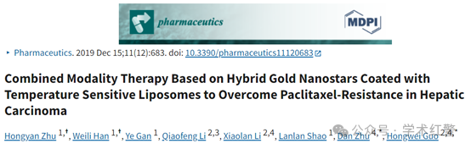

**2025年4月，国际打假人Sholto David在Pubpeer提出质疑：**

同一图像的不同版本出现在两篇不同的论文中，它们的标签不同。有人建议我通过匿名举报来核实这一点。我添加了一个图表来显示我的意思。

请作者核实并发表意见？

另一篇论文在这里：10.3390/ijms18102029

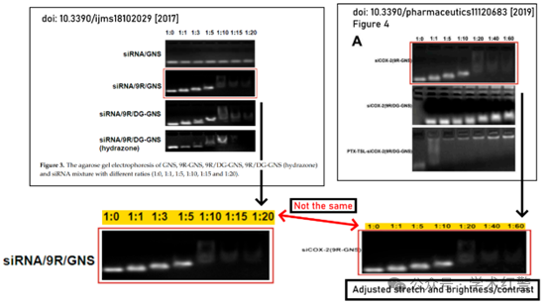

**消息来源：**

**https://pubpeer.com/publications/2D90B75C8E9267FC7D9A3F2427D64D#0**

**郑重声明：**

信息来源Pubpeer及相关期刊

如有侵权，请联系删除

QQ 3861453094